爱尔兰国立梅努斯大学3+1本科双学位及硕士项目

一、学校介绍
爱尔兰国立梅努斯大学的前身是建立于1795年的圣帕特瑞克学院，是仅次于三一学院的爱尔兰最古老的著名大学，在1997年改制成为综合国立性大学。梅努斯大学目前有在校学生超12000人，其中8%是国际学生，主要来自于美国与欧洲其它国家。学校坐落在首都都柏林的西边约25公里的地方，是爱尔兰唯一一座大学城。
梅努斯大学在计算机科学，英语文学以及地理专业世界排名前150，并拥有欧洲最大的地理系；下属7所国家级别的研究所，并曾出过2位诺贝尔文学奖得主。梅努斯大学在2019年英国泰晤士报大学排名位于前300名。
二、项目介绍
爱尔兰梅努斯大学选拔成都信息工程大学大三优秀本科生赴爱尔兰，通过学分置换，进行一年的专业课程学习，之后获得我校与爱尔兰梅努斯大学两个学士学位。
若在获得梅努斯研究生入学资格（在梅努斯本科学习一年后平均成绩60分，雅思6.5）后，再经过2年学习（含半年带薪实习），可获得梅努斯硕士学位。
【目标对象】
在校本科计算机科学与技术专业及 软件工程专业的大一、大二、大三学生可报名。
【学习时间】
入学时间：大三结束时，符合梅努斯入学资格。
【项目亮点】
- 费用低廉： 约15万人民币/年（学费+生活费）；
- 双学士学位：CUIT与爱尔兰梅努斯大学双本科学位；
- 雅思6.0。
- 本科第四年在梅努斯学习期间的平均成绩达到60，雅思6.5，则直接攻读梅努斯硕士学位。
【项目费用】
约￥15万元，不含国际机票、签证费用等。
【学分转换】
学分转换可参见《成都信息工程大学本科学生赴境外大学交流学习及课程与学分认定管理办法》。

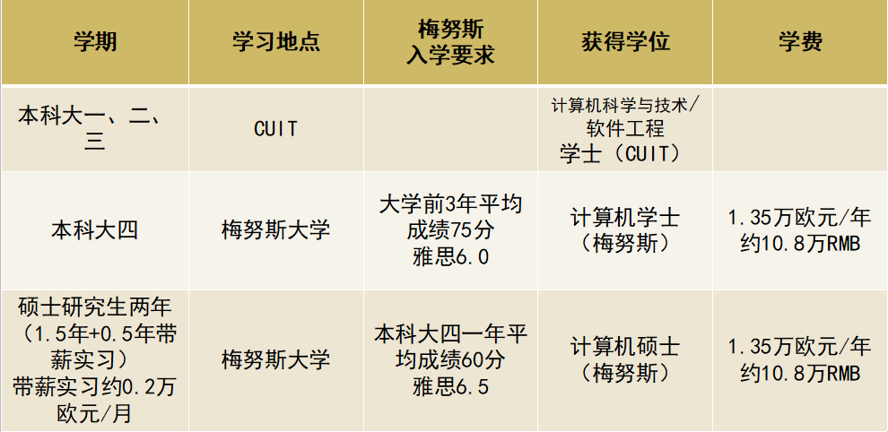

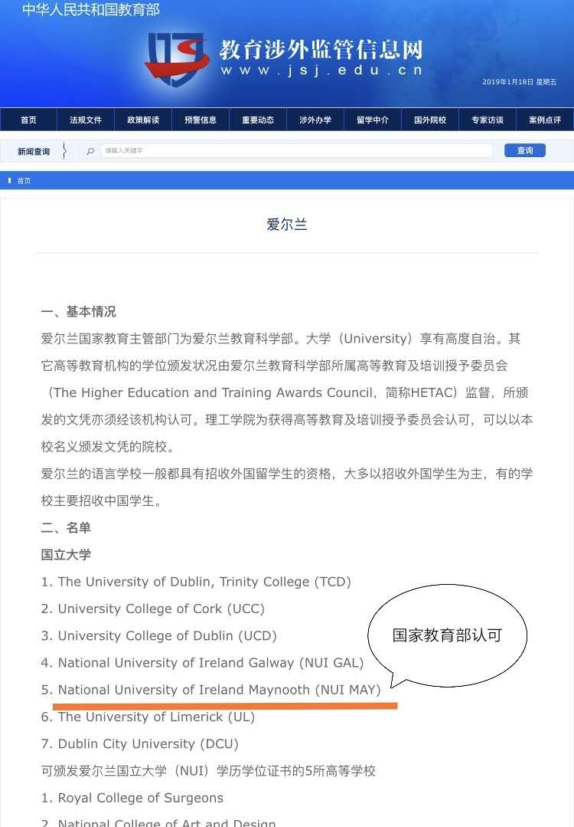

查询学校请登录国家教育部涉外监管网：http://www.jsj.edu.cn/n1%2F12018.shtml

